Внеурочная деятельность для 6-х классов
Дата | Наименование мероприятий
18.05.2020 Г. | Классный час «Безопасность во время летних каникул».  https://www.youtube.com/watch?v=jcDaSuxQ_FQ  https://www.youtube.com/watch?v=Y4ePdGS-VDc - Правила безопасности для детей на природе, в городе, при пожаре Обучающий мультфильм  https://www.youtube.com/watch?v=jLCJpx6nEyI-  Видеоурок "Безопасность на водоемах"
20.05.2020 г. | Беседа «7 причин читать регулярно»  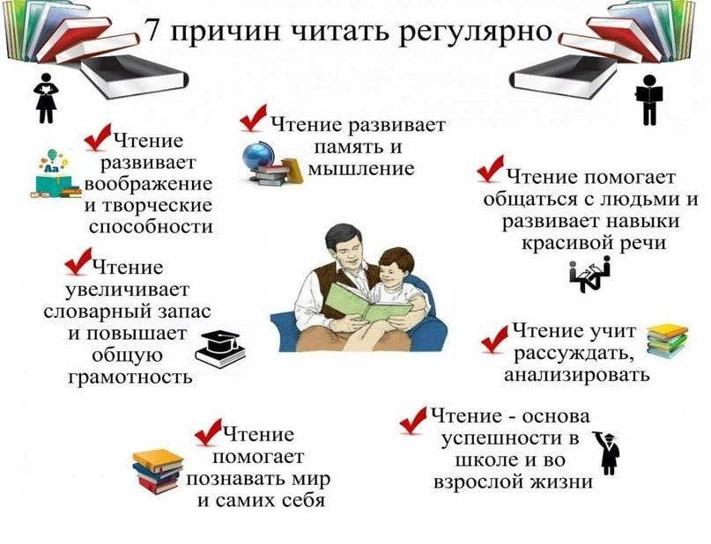
22.05.2020 г. | Беседа «Мои любимые фильмы и мультфильмы».  Родительское собрание «Итоги за 6 класс».
26.05.2020 | Классный час «Итоги года и планы на следующий год».

